ANEXO V

TERMO PARA DEVOLUÇÃO DO RECURSO FINANCEIRO

Eu, , CPF , declaro que recebi o valor de R$ , referente ao Edital PROGRAD nº 123/2022, pelo qual foram concedidos recursos financeiros para viabilizar a participação dos cursos de graduação e do Ciclo Comum de Estudos na 3ª Mostra de Cursos de Graduação.
Considerando a não utilização integral dos valores recebidos, solicito a emissão de Guia de Recolhimento da União no valor de R$ para a devolução dos recursos, que deverá ser encaminhada para meu e-mail institucional.
Estou ciente que devo efetuar o pagamento da GRU no prazo definido na própria Guia.
Fui informado que o não pagamento da Guia de Recolhimento da União, emitida em meu nome, implicará na inclusão do meu débito na Dívida Ativa da União e suas eventuais consequências.

Foz do Iguaçu, de de 2022.

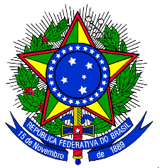
MINISTÉRIO DA EDUCAÇÃO
UNIVERSIDADE FEDERAL DA INTEGRA

Docente responsável pela equipe de trabalho

